Есть абстрактный класс с одним полем WebDriver driver

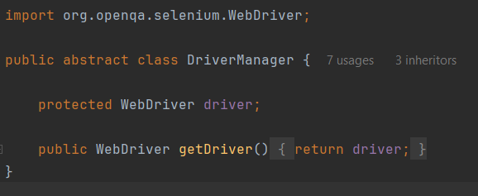

У него есть дочерние классы

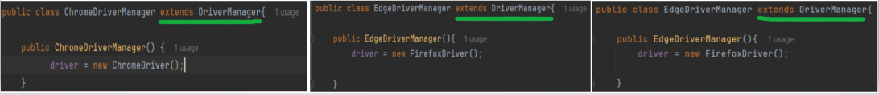

Есть енам

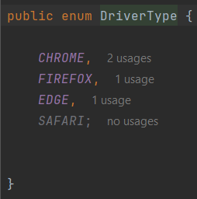

Также есть DriverManagerFactory (название неважно) с одним методом который в зависимости от того какая константа с енума ему прилетает возвращает соответствующий драйвер.

